|  |  |
| --- | --- |
| **Gerb-BMSTU_01** | **Министерство науки и высшего образования Российской Федерации**  **Федеральное государственное бюджетное образовательное учреждение**  **высшего образования**  **«Московский государственный технический университет**  **имени Н.Э. Баумана**  **(национальный исследовательский университет)»**  **(МГТУ им. Н.Э. Баумана)** |

ФАКУЛЬТЕТ **Информатика и системы управления**

КАФЕДРА **Компьютерные системы и сети (ИУ6)**

НАПРАВЛЕНИЕ ПОДГОТОВКИ **09.03.03 «Прикладная информатика»**

**Отчет**

|  |  |
| --- | --- |
| **по лабораторной работе №** | 2 |

**Название:**

Таблицы стилей. Селекторы. Блочная модель разметки.

Страница с кнопками и ссылками.

**Дисциплина:** Языки Интернет-программирования

|  |  |  |  |  |
| --- | --- | --- | --- | --- |
| Студент | ИУ6-34Б |  | 16.09.2022 | С. А. Рахманов |
|  | (Группа) |  | (Подпись, дата) | (И.О. Фамилия) |
|  |  |  |  |  |
| Преподаватель |  |  |  | Д. В. Малахов |
|  |  |  | (Подпись, дата) | (И.О. Фамилия) |

Москва, 2022

**Цель работы** — знакомство с языком разметки HTML, получение и закрепление практических навыков создания и форматирования HTML-страниц с использованием устаревших и современных средств разметки.

**Задание:**

1. Подготовьте разметку произвольного текста, содержащего не менее 10 строк (могут быть использованы материалы из лабораторной работы No 1) с использованием таблицы стилей. Продемонстрируйте выделение отдельных слов с помощью стилей, цвета и шрифта.
2. С использованием элементов div подготовьте разметку таблицы, например, содержащей фрагмент расписания.
3. Возьмите шаблон страницы Bootstrap (см. Приложение Б методического пособия). Измените цвет фона навигационной панели и подвала сайта на свое усмотрение.
4. Вставьте:

* место текста “Вставьте сюда форму” форму из лабораторной работы 1;
* на место текста “Вставьте сюда таблицу” произвольную таблицу (на основе элементов table/tr/td);
* на место текста “Вставьте сюда текст” блок разметки текста (из пункта 1).

Добавьте классы Bootstrap в элементы формы, и заголовки таблицы.

1. Проверьте полученные HTML-страницы на наличие ошибок. Составьте таблицу выявленных ошибок, в которую внесите все ошибки валидации и их фактические проявления в браузере. Устраните все найденные ошибки.

Подготовить отчёт, содержащий все тексты HTML по каждому пункту виде pdf-файла.

1. Текст программы:

l2.1.html

<!DOCTYPE html>

<html lang="ru">

<head>

<meta charset="utf-8">

<meta name="viewport" content="width=device-width, initial-scale=1">

<style>

#div1 {

font-size: large;

}

.red{

color: yellow;

}

body {

background: repeating-linear-gradient(black, black, yellow, black, black);

color: white;

}

h2{

font-size: 20px;

}

li{

padding: 3px;

}

.back{

color: black;

font-family: cursive;

font-size: 15px;

background-color: yellow/\*#FFD700\*/;

padding: 1px;

}

ul{

/\*width: 400px;\*/

color: !important;

}

</style>

<title>Главные анонсы сентябрьской презентации Apple</title>

</head>

<body>

<h1>Главные анонсы сентябрьской презентации Apple</h1>

<p>7 сентября прошла долгожданная и традиционная презентация Apple. В <strong>Купертино</strong> по этому поводу привезли журналистов, но презентация по-прежнему была записана заранее.</p>

<p>Вот, что показали:</p>

<ul>

<li>Apple представила <strong class="red">Watch Series 8</strong>: тот же дизайн, но с датчиком температуры и режимом энергосбережения</li>

<li>Представлены <strong class="red">Apple Watch Ultra</strong>: часы повышенной надёжности для спортсменов</li>

<li>Показали <strong class="red">Apple AirPods Pro 2</strong>: новый кейс, свайпы в управлении и маленькие насадки</li>

<li>Презентованы <strong class="red">iPhone 14 и 14 Plus</strong>: тот же дизайн, подключение к спутникам и новые камеры</li>

<li>Встречайте <strong class="red">iPhone 14 Pro и 14 Pro Max</strong> с новым вырезом в экране и процессором <em>Apple A16</em></li>

</ul>

<h1>iPhone 14 и 14 Plus</h1>

<img src="pic.png" alt="iPhone 14 и 14 Plus" width="800" height="450">

<p>Любители компактных смартфонов, запаситесь платочками — вместо iPhone 14 mini Apple показала iPhone 14 и 14 Plus с экранами 6,1 и 6,7 дюймов. В США iPhone будут продаваться <strong>без физической SIM-карты</strong>, только с eSIM.</p>

<h2>Что нового:</h2>

<ul>

<li>Разогнанный чип <b class="back">A15 Bionic</b class="back"> с новым сигнальным сопроцессором, отвечающим за обработку изображений</li>

<li><b class="back">Новая основная камера</b class="back">, захватывающая на 49% больше света при съёмке в условиях недостаточной освещённости</li>

<li>Фронтальная камера впервые получила <b class="back">автофокус</b class="back"> и на 36% более светочувствительный модуль</li>

<li>iPhone 14 теперь, как и Apple Watch, может вызвать <b class="back">службы спасения</b class="back">, если вы упадёте или попадёте в аварию</li>

<li><b class="back">Спутниковая связь</b class="back"> для вызова экстренных служб (с ноября только в США и Канаде)</li>

</ul>

<p>iPhone 14 в продаже с 9 сентября от 799 долларов (~48 700 рублей), а iPhone 14 Plus — с 7 октября от 899 долларов (~54 800 рублей). Несмотря на слухи, у стартовой модели по-прежнему 128 ГБ памяти. Цвета корпуса: Midnight, Blue, Starlight, Purple и (PRODUCT)RED.</p>

</body>

</html>

2. Текст программы:

l2.2.html

<!DOCTYPE html>

<html lang="ru">

<head>

<meta charset="UTF-8">

<title>

Расписание

</title>

<style>

.table {

display: table;

}

.row {

display: table-row;

}

.row \* {

display: table-cell;

padding: 3px;

border-collapse: collapse;

border-width: 1px;

border-style: double;

}

.left\_border{

border-right-style:hidden

}

.right\_border{

border-left-style:hidden

}

</style>

</head>

<body>

<div class="table">

<div style="/\*font-size: 30px; \*/ display: table-caption; padding: 10px; text-align: center;">Расписание</div>

<div class="row">

<div></div>

<div>Числитель</div>

<div>Знаменатель</div>

<div></div>

</div>

<div class="row">

<div>Время пары</div>

<div class="left\_border">Название предмета</div>

<div class="right\_border"></div>

<div>Кабинет</div>

</div>

<div class="row">

<div>8:30-10:05</div>

<div>Физика</div>

<div></div>

<div>Каф физики</div>

</div>

<div class="row">

<div>10:15-11:50</div>

<div>Физика</div>

<div>Программирование</div>

<div>Каф физики</div>

</div>

<div class="row">

<div>12:00-13:35</div>

<div class="left\_border">Правоведение</div>

<div class="right\_border"></div>

<div>744л</div>

</div>

<div class="row">

<div>13:50-15:25</div>

<div class="left\_border">Электротехника</div>

<div class="right\_border"></div>

<div>304</div>

</div>

</div>

</body>

</html>

3 - 4. Текст программы:

l2.3.html

<!DOCTYPE html>

<html lang="ru">

<head>

<meta charset="utf-8">

<meta http-equiv="X-UA-Compatible" content="ie=edge">

<meta name="viewport" content="width=device-width, initial-scale=1.0">

<title>ICS6 Bootstrap</title>

<link href="https://e-learning.bmstu.ru/iu6/pluginfile.php/16891/mod\_resource/content/1/bootstrap.min.css" rel="stylesheet">

<style>

html {

position: relative;

min-height: 100%;

}

body {

margin-bottom: 40px;

}

main {

margin-top: 15px;

}

footer {

height: 40px;

position: absolute;

bottom: 0;

width: 100%;

}

.my-primary {

background-color: #404;

color: white;

}

.strg {

font-weight: bold;

}

.mark {

background-color: yellow;

word-spacing: 1rem;

</style>

</head>

<body>

<header>

<nav class="navbar navbar-expand-lg navbar-dark my-primary">

<a class="navbar-brand" href="#">Navbar</a>

<ul class="navbar-nav mr-auto">

<li class="nav-item active">

<a class="nav-link" href="#">Home

<span class="sr-only">(current)</span>

</a>

</li>

<li class="nav-item">

<a class="nav-link" href="#">Link</a>

</li>

</ul>

</nav>

</header>

<main class="container">

<div class="row">

<div class="col-4">

<img src="http://e-learning.bmstu.ru/iu6/pluginfile.php/7546/mod\_folder/content/0/avatar.jpg"

alt="avatar" width="150" height="150" style="border-radius: 20px ;">

</div>

<div class="col-8">

<p class="strg">Иванов Иван</p>

<p>"Не мы такие, жизнь такая"</p>

</div>

</div>

<div class="row">

<div class="col-4">

<form class="col-10 col-md-6">

<div class="form-group">

<label for="login">Логин</label>

<input class="form-control" id="login" type="email" name="login" required>

</div>

<div class="form-group mt-2">

<label for="password">Пароль</label>

<input class="form-control" id="password" type="password" name="password" required>

</div>

<div class="form-group mt-2">

<button type="submit" class="btn btn-primary">Войти</button>

</div>

</form>

</div>

<div class="col-4">

<table class="table">

<tbody>

<tr>

<th>Трек</th>

<th>Исполнитель</th>

</tr>

<tr>

<td><i>Ngt</i></td>

<td>Kir</td>

</tr>

<tr>

<td><i>Silence</i></td>

<td>Sibewest</td>

</tr>

<tr>

<td><i>CATHARSIS</i></td>

<td>LXST CXNTURY</td>

</tr>

</tbody>

</table>

</div>

</div>

<div class="row">

<div class="col">

<h1>Главные анонсы сентябрьской презентации Apple</h1>

<p>7 сентября прошла долгожданная и традиционная презентация Apple. В Купертино по этому поводу привезли журналистов, но презентация по-прежнему была записана заранее.</p>

<p>Вот, что показали:</p>

<ul>

<li>Apple представила <span style="color:#9A35C9FF;"><strong>Watch Series 8</strong></span>: тот же дизайн, но с датчиком температуры и режимом энергосбережения</li>

<li>Представлены <span style="color:#9A35C9FF;"><strong>Apple Watch Ultra</strong></span>: часы повышенной надёжности для спортсменов</li>

<li>Показали <span style="color:#9A35C9FF;"><strong>Apple AirPods Pro 2</strong></span>: новый кейс, свайпы в управлении и маленькие насадки</li>

<li>Презентованы <span style="color:#9A35C9FF;"><strong>iPhone 14 и 14 Plus</strong></span>: тот же дизайн, подключение к спутникам и новые камеры</li>

<li>Встречайте <span style="color:#9A35C9FF;"><strong>iPhone 14 Pro и 14 Pro Max</strong></span> с новым вырезом в экране и процессором <em>Apple A16</em></li>

</ul>

<p>Модели Pro вместо привычной «чёлки» на передней панели получили интерактивные вырезы <em>Dynamic Island</em>.</p>

</div>

</div>

</main>

<footer class="my-primary">

<div class="container"><p class="footer-text">Footer</p></div>

</footer>

</body>

</html>

5. Пример выполнения программ:

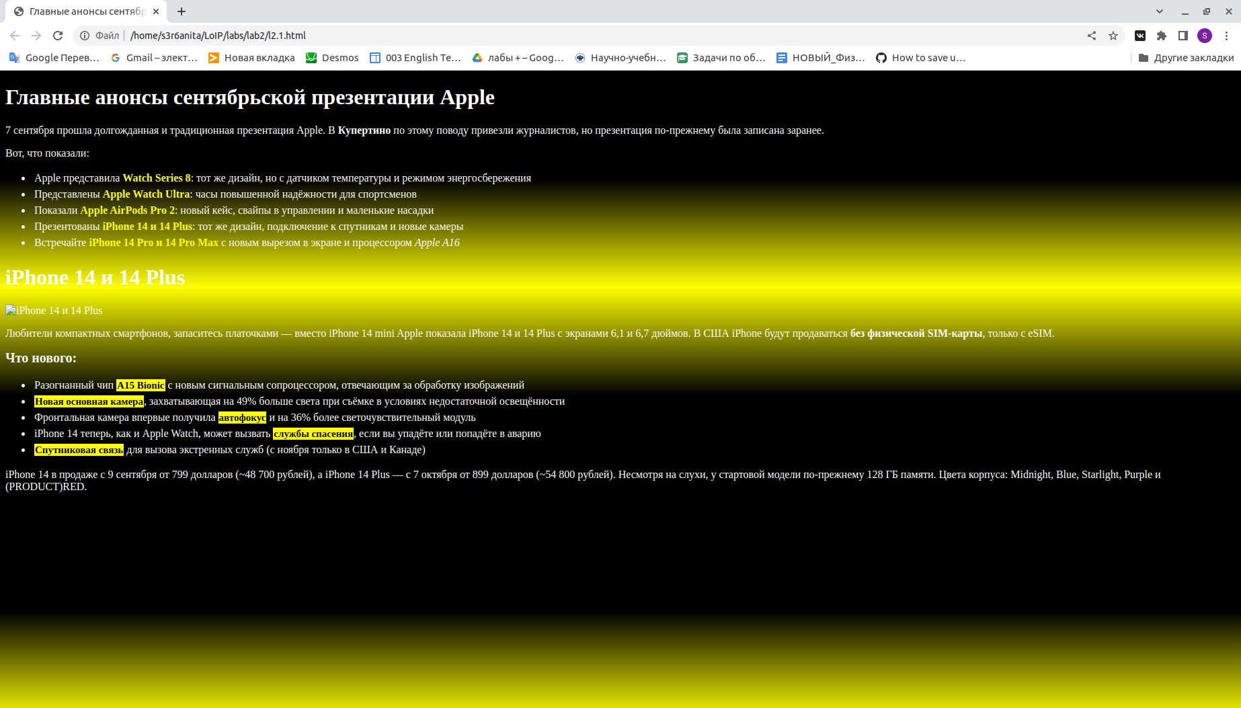

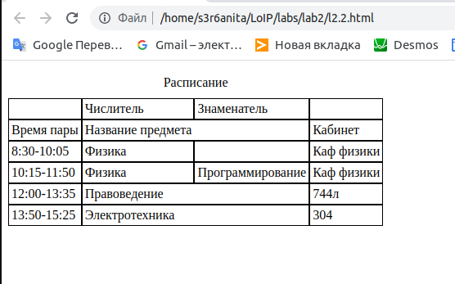

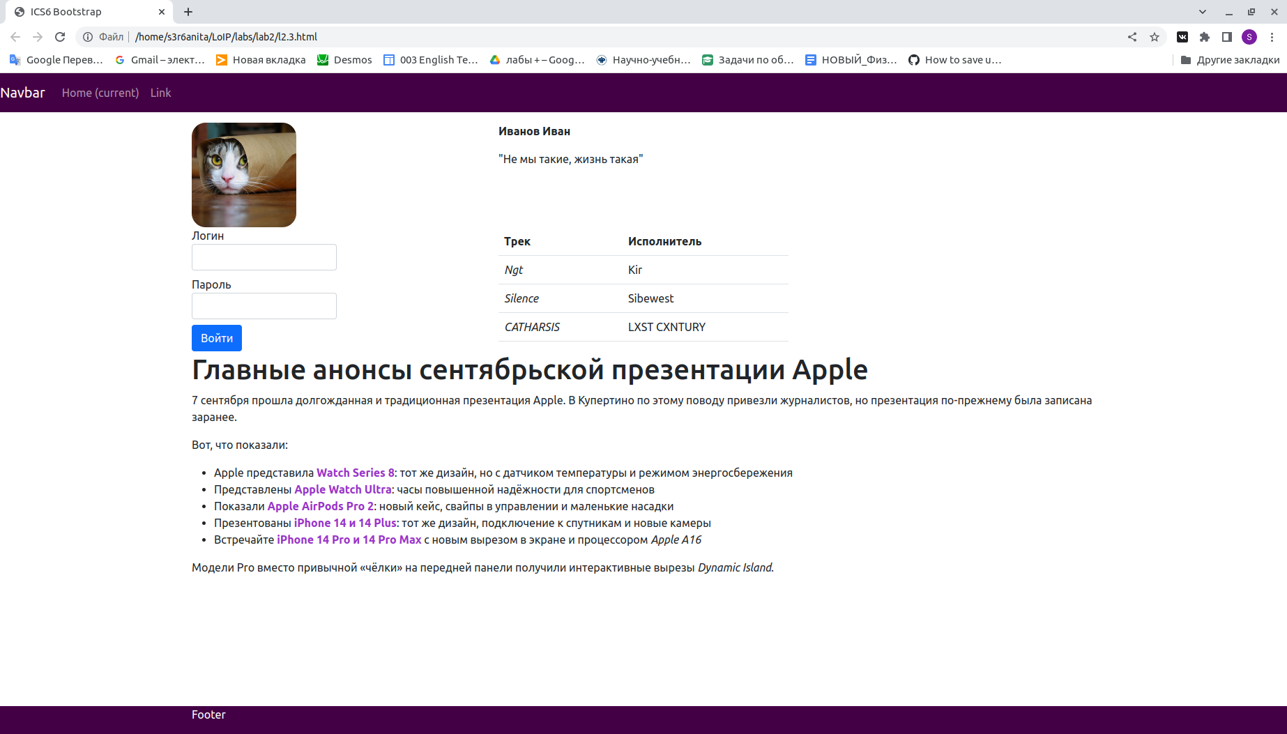

6. Таблица выявленных ошибок валидации:

|  |  |
| --- | --- |
| **Ошибки валидации** | **Проявление в браузере** |
|  | **-** |

**После устранения ошибок:**

l2.1.html

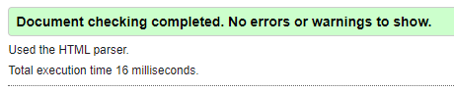

l2.2.html

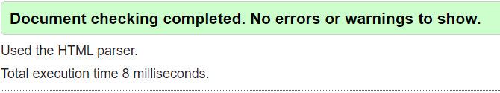

l2.3.html

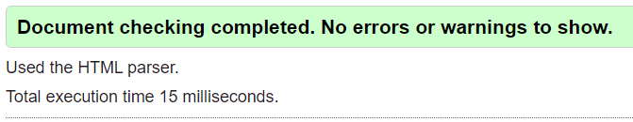

**Вывод:** ознакомился с языком разметки HTML, получил и закрепил практические навыки создания и форматирования HTML-страниц с использованием устаревших и современных средств разметки.